Примерная матрица
единого информационного часа
по профилактике наркомании
Тема мероприятия: «Без обмана: легких наркотиков НЕТ!»
Целевая установка:
Предотвращение вовлечение подростков в употребление наркотиков путём разоблачения мифов о «лёгких» наркотиках;
формирования устойчивого понимания: любые наркотики опасны, а их «безопасность» — это обман;
воспитание психологической устойчивости и ответственного поведения (умения противостоять давлению сверстников);
Задачи
Развенчать мифы о «лёгких» наркотиках;
научить критически оценивать информацию из интернета;
показать реальные последствия употребления наротиков для здоровья;
укрепить межведомственное взаимодействие в вопросах профилактики наркопотребления.
Методическая установка:
Предложенная матрица единого информационного часа является примерной, при ее реализации рекомендуется использовать возможности образовательного пространства учреждения образования.
Помещение, в котором будет проходить мероприятие, целесообразно оформить, используя различные варианты расстановки мебели, средств обучения и воспитания. При проведении информационного часа можно использовать такие формы работы, как беседа, диалог, диалоговая площадка, молодежный брифинг, круглый стол.
Для участия в мероприятии рекомендуется пригласить сотрудников органов внутренних дел для освещения вопросов правовой ответственности и безопасного нахождения учащихся в интернет-пространстве; медицинских работников (валеологи, наркологи); сотрудников центров дружественных подросткам, для информирования учащихся об организации работы «Телефонов доверия», «Горячих линий», онлайн-платформе бесплатного консультирования психологов для подростков (14-19 лет) https://talk2ok.by/.
Материалы для подготовки и проведения информационного часа:
Интернет-портал Министерства здравоохранения Республики Беларусь. Международный день борьбы с наркоманией – URL: https://minzdrav.gov.by/ru/novoe-na-sayte/1-marta-mezhdunarodnyy-den-borby-s-narkomaniey // – (дата обращения: 25.02.2026.)
«Молодежь против наркотиков»// Сайт МОЛОДЕЖЬ.БЕЛ – URL: https://xn--d1acdremb9i.xn--90ais/informatsiya-po-vazhnym-voprosam/uchashcheysya-i-studencheskoy-molodyezhi/molodyezh-protiv-narkotikov/ (дата обращения: 27.02.2026)
«Вред марихуаны» Минский городской клинический наркологический центр// Интернет-портал. – URL: https://gknd.by/info/nashi-razrabotki-obrazovatelnye-materialy/meditsinskie-posledstviya-upotrebleniya-narkotikov/84-posledstviya-upotrebleniya-narkotikov/875-vred-marikhuany (дата обращения: 19.02.2026).
«Легализация легких наркотиков: путь в никуда?» Мальцагов И.Д. — Закон и право, 2018. — №11. – URL: https://cyberleninka.ru/article/n/legalizatsiya-legkih-narkotikov-put-v-nikuda/viewer (дата обращения: 25.02.2026).
Антинаркотический клип для школ, профилактика пав, наркотиков— [видеозапись]. //– URL: https://vk.com/video-86786903_456239522 (дата обращения: 25.02.2026).

Структурный компонент  информационного часа | Содержательный компонент информационного часа
 | 6 – 8 классы | 9 – 11 классы
Вводный этап | Вступительное слово педагога  В современном мире проблема наркотической зависимости, к сожалению, остается весьма актуальной. Её основной мишенью является молодое поколение, ведь именно эта категория наиболее подвержена негативному влиянию и внешнему воздействию. В информационном пространстве подростки и молодёжь сталкиваются с большим количеством мифов о так называемых «лёгких» наркотиках. Часто получают информацию из социальных сетей, блогов и анонимных интернет‑каналов, где активно распространяются манипуляции и искажения фактов о вреде наркотиков.  В ряде соседних государств отдельные вещества легализованы, что создаёт у подростков ложное ощущение их безопасности.  В Республике Беларусь все наркотические средства запрещены, а их употребление и распространение влекут серьёзные правовые, медицинские и социальные последствия.  Никто не думает о том, что он станет наркоманом. Все начинается с решения «просто попробовать».  Сегодня мы узнаем, как наркоторговцы манипулируют сознанием подростков, что на самом деле скрывается за понятием так называемых «легких» наркотиков, и к чему на самом деле приводит их употребление.
Основной этап  (актуализация знаний) | Примерные вопросы для введения в тему занятия:  - Что вы считаете самым важным в жизни человека?  - Что нужно делать, какой образ жизни вести, чтобы укрепить и сохранить здоровье?  - Какие привычки человека пагубно влияют на его здоровье?  - Как вы считаете, бывают ли легкие наркотики?  - Как вы думаете, почему наркотики предлагают именно подросткам и молодежи?  Приложение 1 | Диалоговая площадка на тему «Без обмана: легких наркотиков НЕТ!»  Обсуждение проблематики площадки.  - Какие мотивы подталкивают человека к употреблению наркотиков?  - Как вы считаете, бывают ли легкие наркотики?  - Кто, как правило, предлагает наркотики (взрослые, сверстники, знакомые, незнакомые люди)?  - Как вы думаете, какую цель они могут преследовать, предлагая их?  Приложение 1,2
Основной этап | Основной этап информационного часа конструируется на основе информационных материалов, предложенных в приложениях и видеороликах. Важно организовать обсуждение информации, высказывание учащимися собственных суждений о важности здоровья в жизни человека, необходимости ведения здорового образа жизни. Педагог помогает в ходе беседы определить круг пагубных привычек, которые наносят вред здоровью, среди которых наркотики являются наиболее опасным фактором влияния.  Педагог особое внимание уделяет тому, что иногда достаточно сложно противостоять мнению сверстников, друзей, блогеров, если оно отличается от твоего. Каждому человеку необходимо учиться конструктивно отстаивать свою позицию, точку зрения, формировать умение в отдельных ситуациях сказать «нет». Необходимо учиться брать ответственность на себя за свои поступки, самостоятельно выбирать модель поведения в пользу здорового образа жизни, которая не навредит ни самому себе, ни окружающим.
Основной этап | Педагог предлагает учащимся просмотр и обсуждение видеоролика «Антинаркотический клип для школ, профилактика ПАВ, наркотиков». После фильма предлагается провести обсуждение.  - Считаете ли вы, что молодые люди могли сохранить свое здоровье и жизнь, если бы они не были зависимы от вредной привычки?  - Как вы считаете «легкий» наркотик опасен? Почему?  - Что происходит в жизни человека, попадающего в зависимость от употребления ПАВ и наркотиков?  - Кому выгодно, чтобы как можно больше молодых людей были зависимы от наркотиков? К каким уловкам прибегают наркоторговцы?  Приложение 4  Интерактивная игра «Аргументы»  придумать за 5 минут как можно больше вежливых, но твердых аргументов для отказа в предложении попробовать неизвестное вещество.  Приложение 5 |  | Педагог предлагает учащимся просмотр и обсуждение видеоролика «Антинаркотический клип для школ, профилактика ПАВ, наркотиков».  После фильма предлагается провести обсуждение.  - Считаете ли вы, что молодые люди могли сохранить свое здоровье и жизнь, если бы они не были наркозависимы?  - Что происходит со здоровьем и в жизни человека, попадающего в зависимость от употребления ПАВ и наркотиков?  - Кому труднее всего отказывать в предложении попробовать наркотик?  Задание 1:  «Мифы и реальность о наркотиках» Приложение3  Задание 2:  Какие способы отказа употребления ПАВ или употребления наркотического вещества вы бы использовали?  (Варианты ответов можно записывать на доске, или флипчарте).  Приложение 5
Заключительный этап | Подводя итоги информационного часа, рекомендуется акцентировать внимание обучающихся на том, что:  отказ от психоактивных и наркотических средств- это процесс целенаправленного воспитания себя как личности. Личности, которая информирована и может, отличать правду от мифа; критически мыслящая и не поддающаяся на манипуляции сверстников, знакомых и информации из соцсетей; психологически устойчива и способна сказать «нет», сохраняя свое место в группе; имеет четкие жизненные цели и ценности, где нет места зависимостям.  Чем богаче внутренний мир человека, тем выше уровень его самодостаточности и меньше риск того, что он станет употреблять ПАВ. Неумение занять себя и получать удовлетворение от реальной жизни приводит к поиску заменителей в виде наркотиков. Если у подростка, или молодого человека выработан внутренний моральный запрет, самостоятельность, если отсутствует стремление «быть как все», наркомания ему не грозит.  Ребята должны сформулировать с помощью учителя следующие высказывания:  «Каждый должен знать и помнить, что жизнь – это величайшая ценность, берегите ее, умейте сказать НЕТ! Легких (безобидных) наркотиков НЕ БЫВАЕТ!»  Занятие целесообразно завершить рефлексией, используя задание «Три ценности из облака слов», «Сундук ресурсов» (на выбор).  Приложение 6

Информационный материал

Приложение 1
Легких наркотиков не существует
Как сообщают специалисты Минздрава, чаще всего употребление наркотических препаратов начинается в подростковом возрасте. Основным мотивом, толкающим молодежь к наркотическому дурману, является любопытство и подражание, а иногда к употреблению наркотиков приучают и принуждают более «опытные товарищи», которые затягивают новичков в свои сети, «угощая» их дорогостоящим зельем. Среди молодежи нередко существует ложное представление: если принять для пробы «легкий» наркотик всего только один раз, в этом нет ничего ужасного. Прием психотропов в этом возрасте воспринимается не как угроза жизни и здоровью, а как развлечение, способ самоутвердиться, сблизиться с ровесниками.
Коварность наркотических средств заключается в постепенном уничтожении организма и необходимости постоянного увеличения дозы для поддержания эффекта эйфории. Из-за этого негативное влияние на организм все увеличивается и увеличивается. В связи с этим наиболее опасными в плане массовости употребления являются «легкие» наркотики. Их опасность состоит в том, что такие средства воспринимаются людьми (особенно молодежью) как невинное баловство сродни слабоалкогольным напиткам. Но, обладая теми же опасными свойствами, что и более тяжелые наркотики, марихуана, экстази и подобные наркотические средства являются более доступными.
Однако, это опасное заблуждение. На самом деле не существует «легких» и «тяжелых» наркотиков, и любые психоактивные вещества вызывают зависимость. Даже после первого употребления неизбежно появляется желание ещё раз испытать новые ощущения.
Даже однажды испытанное ощущение мнимого удовольствия приводит человека к рабской зависимости от наркотика.
Постепенно все имевшиеся ранее у человека интересы и увлечения пропадают. Появляются депрессия, апатия, немотивированная агрессия, инфекционные заболевания. Облик человека, постоянно принимающего наркотик, далек от привлекательности: выпадающие зубы, высыпания на коже, трясущиеся руки, безумный взгляд, прогрессирующее снижение интеллекта.
Прием любого наркотика обязательно приводит к изменению психики человека, от депрессии и панических атак до бреда и галлюцинаций. Поведение наркомана настолько зависит от ощущения сиюминутного удовольствия от приема наркотических веществ, что заставить его осмыслить грозящую опасность невозможно. Через определенное время наступает такой момент, когда наркотики нужны ему вовсе не для веселого настроения, а для поддержания относительно нормального самочувствия. Жизнь без наркотиков становится невозможной.
Между тем токсическое воздействие запрещенных препаратов не только разрушает человека, как личность, ведет к структурным и функциональным изменениям всех органов, но часто приводит к преждевременной смерти. Средний возраст человека, активно употребляющего психотропные соединения, не превышает 36 лет. Вот поэтому редко встречаются наркоманы в возрасте 40-45 лет. Не потому, что они отказались от вредного пристрастия — попросту люди с большим стажем потребления не дотягивают до этой черты. Связано это не только с истощением организма, который не в состоянии выдержать последствий потребления наркотиков, но и с частыми попытками самоубийства среди наркоманов и с передозировкой наркотиков. Среди наркоманов часто встречаются случаи одного из серьезнейших и неизлечимых заболеваний нашего времени — СПИДа (синдрома приобретенного иммунодефицита).
Распространители наркотических веществ (уголовная ответственность за преступления, связанные с распространением наркотиков, наступает с 16 лет) пытаются внедрить в сознание молодежи ряд мифов о наркотиках. Но всем гражданам (особенно подросткам) стоит помнить, что наркомания — это не просто зависимость, но и тяжелейшее заболевание, которое очень трудно поддается лечению.
Легкие наркотики – это первый шаг к употреблению тяжелых препаратов.

Приложение 2

В современном мире проблема наркотической зависимости, к сожалению, остается весьма актуальной.
Случается, что пробовать наркотические вещества начинают дети и подростки.
Никто не хочет оказаться наркоманом. Все начинается с решения «просто попробовать». Тот, кто идет на это, считает, что именно он является тем человеком, который не втянется и бросит, когда захочет. Коварство наркотиков состоит в том, что первые ощущения – самые яркие. Возникает желание их повторить, но острота этих ощущений все время ускользает, снижается. Это толкает на увеличение дозы и более частое употребление. Так возникает и прогрессирует наркотическая зависимость.
По статистике девять из десяти наркоманов практически не излечимы. Подавляющее большинство употребляющих наркотики (свыше 80%) – молодые люди в возрасте 17 – 30 лет. Количество взрослых наркоманов достаточно низкое, поскольку большая часть зависимых, начавших употреблять в 15 – 20 лет, просто не доживает до своего тридцатилетия.
Самое страшное, что молодые ребята ломают свои судьбы, соглашаясь на предложение «Попробуй один раз. Ничего страшного не случится».
Каждый человек может стать объектом внимания «доброжелателя». В этом случае каждый, кому дорого здоровье и будущее, обязаны быть готовым решительно отклонить всякие попытки привлечь к опаснейшему для человеческой личности «занятию». Подростки должны знать, что тот «добрый» приятель или знакомый, который убеждает попробовать «травку» или более сильные вещества просто из любопытства, дескать, если не понравится, всегда можно бросить, как правило, преследует самые корыстные цели: он жестоко использует неопытную личность, формируя для себя рынок сбыта и источник дохода.
Каждый человек, особенно, подросток, должен помнить: никто из погибающих наркоманов не собирался продолжать прием наркотиков всю жизнь, все хотели лишь попробовать, удовлетворить любопытство. Но конец, каждого наркозависимого, как правило, всегда трагичен: загублена человеческая судьба, загублена жизнь!
Счастливых наркоманов не бывает!

Нередко, употребление алкоголя может стать причиной употребления наркотиков.
Такое происходит даже с теми, кто не имеет наркотической зависимости и даже не собирался никогда употреблять наркотики. Как такое возможно?
Происходит это, к примеру, когда молодые люди идут на вечеринку, или отдыхать в ночной клуб, выпивают один алкогольный коктейль за другим, теряют контроль над выпитым и соответственно над своим поведением, Это состояние становится опасным, так как с человеком может произойти все что угодно.
Именно в момент алкогольного опьянения, в разгар самого веселья, человеку предлагают «еще больше улучшить» свое настроение с помощью наркотика. Человек принимает предложение и пробует опасное вещество. Далее «провал» в памяти, госпитализация в больницу с острой интоксикацией от алкоголя и наркотиков.
Смешивание алкоголя и наркотиков может привести к необратимым последствиям для здоровья человека.
Нельзя предугадать, какой эффект окажет смешанное употребление различных веществ на психику и все внутренние органы в целом. Нередки случаи летальных исходов из-за смешивания алкоголя и наркотических веществ. Поэтому, отправляясь в увеселительное заведение, сохраняйте голову на плечах и не поддавайтесь на предложения сомнительного характера. Каждый раз, когда вы собираетесь употребить алкоголь, подумайте, насколько безопасно это будет для вас. Постарайтесь сделать все, чтобы с вами не произошло то, что описано выше.
Итог: Здоровый и счастливый человек свободен от этих пороков. Чтобы не случилось в вашей жизни, имейте позитивное мышление, держитесь только за хорошее, что у вас есть, и идите вперед.
Опасайтесь ловушки псевдо-легкости. Безопасных наркотиков не бывает. Берегите себя и близких!

Приложение 3
Мифы о наркотиках
Миф первый: попробуй — пробуют все.
На самом деле зрелая самодостаточная личность не нуждается в наркотиках. Наркотики обычно пробуют подростки с психологическими отклонениями, слабохарактерные, подверженные влиянию окружающих, не имеющие собственного мнения. Они же впоследствии становятся распространителями наркотиков, что неизбежно, поскольку только таким путем они могут обеспечить себя деньгами на приобретение очередной дозы наркотика.
Миф второй: попробуй — вредных последствий не будет.
Снова ложь. К сожалению, на протяжении последних лет все больше в мире фиксируется случаев по смертельным отравлениям наркотиками. Примечательно то, что большинство из умерших пробовали наркотики всего несколько раз, а кто-то первый раз и он стал для них последним.
Миф третий: попробуй — если не понравится, прекратишь прием.
Это не так. Про физическую зависимость («ломку») многие слышали. Но не все знают про то, какие чудовищные боли при ней бывают, в какую пропасть депрессии попадает человек.
Миф четвертый – о существовании «безвредных» наркотиков.
Безвредных «легких» наркотиков не существует. Все они, даже при незначительном употреблении пагубно влияют на организм и психику. Употребление наркотических веществ часто сопровождается ослаблением волевых качеств личности, потерей мотиваций: утрачивается интерес к тому, что происходит в жизни, пропадает желание работать, учиться, человека не волнует, как он выглядит.

Приложение 4

Последствия употребления наркотиков можно разделить на три группы:
медицинские, психические и социальные.

К медицинским последствиям употребления наркотиков относятся:
- отравление организма с поражением внутренних органов (печени, почек, желудка, кишечника и др.);
- воспаление вен и заражение крови как следствие использования нестерильных шприцев и игл;
- тяжелые вирусные инфекции: ВИЧ-инфекция, вирусные гепатиты В и С, сифилис;
- абстинентный синдром или «ломка», который сопровождается судорогами, нарушениями со стороны желудка, кишечника, сердечно-сосудистой системы в виде различного рода болевых ощущений, перебоев в работе сердца.
При превышении дозы, употреблении наркотиков неизвестного качества и дозировки, смешивании различных наркотических средств, психотропных веществ между собой существует почти стопроцентный риск передозировки, при которой происходит потеря сознания, остановка дыхания и сердечной деятельности – все это требует экстренной медицинской помощи. Следствием передозировки часто является летальный исход.
К психическим последствиям употребления наркотиков относятся:
- депрессия – состояние угнетенности или тоскливого настроения в период воздержания от приема наркотиков;
- развитие психической зависимости – болезненное стремление (влечение) непрерывно или периодически принимать наркотик с тем, чтобы вновь и вновь испытать определённые ощущения либо снимать явления психологического дискомфорта;
- страхи – у человека, потребляющего наркотики есть множество поводов испытывать страх: страх быть разоблаченным, арестованным, страх за свое здоровье, из-за своих долгов и т.д.;
- высокий суицидальный риск – страхи, депрессии, «ломки» и все вышеперечисленные негативные последствия наркомании, изматывают психику человека, доводя его до отчаяния. Кажущаяся безвыходность положения может выступить мотивом совершения самоубийства.
К социальным последствиям употребления наркотиков относятся:
- домашние скандалы, потеря друзей – человек, употребляющий наркотики, вынужден постоянно скрывать свое пристрастие от родственников, родителей и других близких людей, все более и более отдаляясь от них;
- совершение противоправных действий – кражи, воровство, одалживание денег;
- утрата социально-полезных связей – потеря работы, отчисление с учебы, потеря друзей и др.

Приложение 5
Практическое задание: «Техники отказа»

Не все могут сказать решительное и уверенное «НЕТ!»
Наверняка, кому-нибудь из ваших знакомых приходилось сталкиваться с предложениями совершить какие-то противоправные поступки. И в этом контексте хотелось бы обсудить с вами некоторые вопросы.
Участники мероприятия озвучивают причины, по которым бывает трудно отказывать в просьбе или не делать того, чего не хочется.
Ответы тезисно, в краткой форме, выписываются на доску.
Существует много причин, по которым человек соглашается делать то, что ему не хочется. Некоторые не хотят оказаться изгоем, быть высмеянным, бояться обидеть, казаться грубым, быть не таким как все и др. Но, человек – существо разумное. Здравомыслящий человек не станет причинять себе вреда и найдёт способ отказаться от того, что ему делать не хочется или он считает опасным для себя.
Давайте разберемся как правильно сказать: «НЕТ».
Если друзья предлагают попробовать сигарету, выпить спиртной напиток, вейп, покурить сигарету, с добавленным веществом, таблетку(капсулу) непонятного содержания, наркотик: важно смело озвучить свою позицию и сказать «нет!».
1. Прямой отказ: «Нет, я не буду».
2. Можно сослаться на заботу о здоровье или просто сказать, что тебе это не интересно.
3. Метод «заезженной пластинки» – отказывайся снова и снова: «нет!», «Спасибо, нет!», «Я сказал, что не хочу!», «Вы не уговорите меня! Я сам знаю, что для меня лучше!».
4. Откажись и уходи: «Я просто ухожу отсюда!».
5. Откажись и предложи альтернативу: «Не думаю, что это хорошая идея! Давай лучше я расскажу о том, как это вредно для вас!»
6. Откажись и переведи разговор на другую тему: «Нет! Предлагаю нам заняться чем - то более полезным!». 7. Обратись за поддержкой к другим, к тем, кто не употребляет ПАВ: «Почему ты не поддерживаешь эту затею?»
Приложение 6

Задание для рефлексии: Облако слов «Мои жизненные ценности»
Учащимся предлагается найти и озвучит три важные для них жизненные ценности из «облака слов».

ЖИЗНЬ- этоДАР, полна счастья, прекрасна, замечательна, семья, радость, успех, МЫ выбираем ЖИЗНЬ, карьера, будущее, здоровье, люди, улыбки, удовольствие, неповторим, НЕТнаркотикам, "легких не бывает", НЕТобману, дети, свобода, родина, независимость, любовь, взаимопонимание, спорт, признание, благополучие, творчество, друзья, родные, ответственность, команда, доверие, служение, вера.

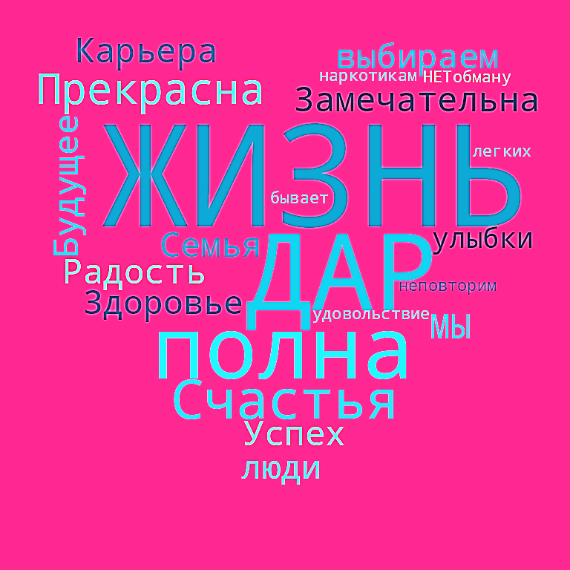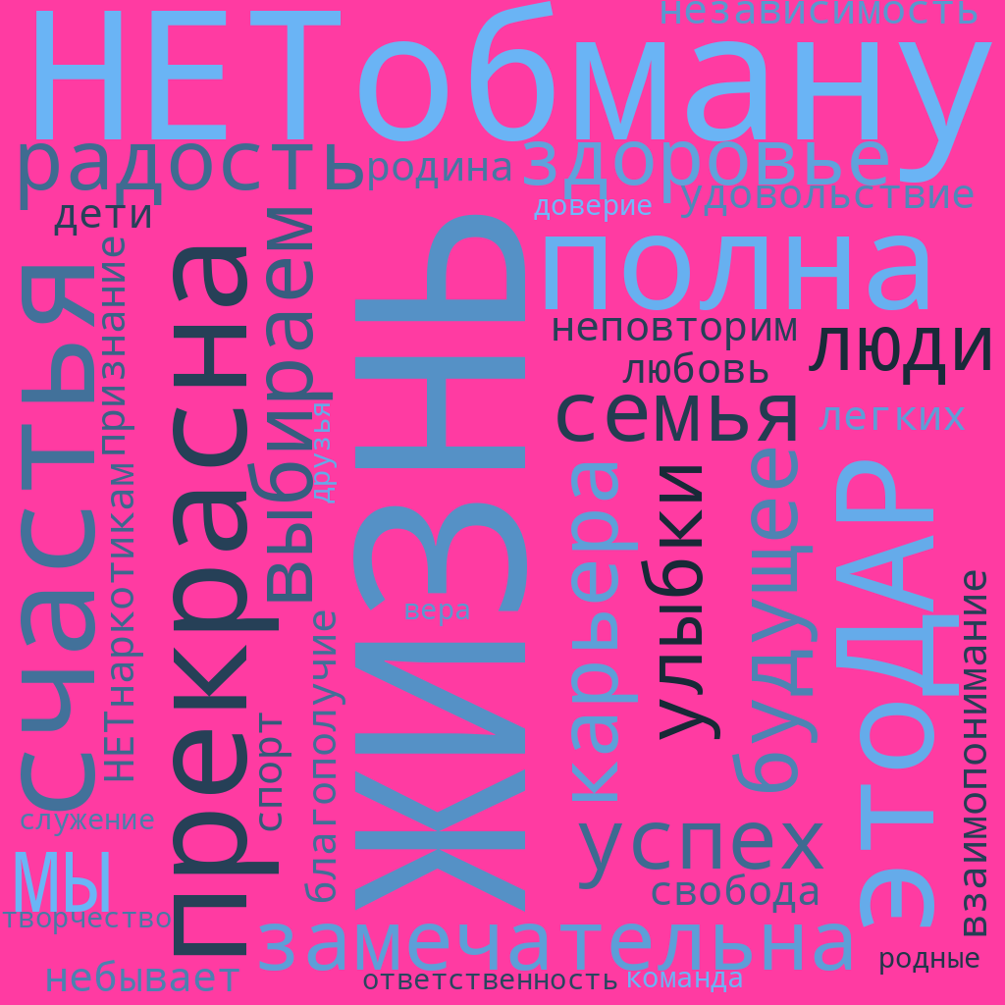

«Сундук ресурсов»

Материалы: Коробка («сундук»), карточки, маркеры.
Ход: написать на карточке 1-2 «инструмента», которые участник забирает с занятия:
✓ Фраза для отказа
✓ Способ справиться со стрессом
✓ Контакт доверенного человека
✓ Личная ценность, на которую можно опереться
По желанию – зачитать. Сложить все карточки в «сундук».
Педагог: «Этот сундук – символ ваших ресурсов. Вы можете мысленно «открыть» его в сложной момент».
Дополнительно: сделать фото «сундука» и разослать участникам как напоминание

Приложение 7
Административная и уголовная ответственность

В своем пагубном воздействии на человека наркотики выходят не только за рамки вредных привычек, но и за рамки закона.
В Республике Беларусь административная ответственность за употребление наркотических средств предусмотрена ст. 19.3 Кодекса Республики Беларусь об административных правонарушениях и наступает с шестнадцатилетнего возраста.
В Республике Беларусь строгая уголовная ответственность по ст. 328 УК РБ за незаконный оборот наркотиков предусмотрена: до 5 лет лишения свободы без цели сбыта и от 3 до 20 лет (при сбыте/в составе группы) — с целью сбыта.
Под сбытом понимается как возмездная, так и безвозмездная передача наркотических средств другим лицам посредством продажи, дарения, обмена, уплаты долга, дачи взаймы и иным способом.
Уголовная ответственность по ст. 328 наступает с 16 лет, а за сбыт — с 14 лет.
Но не следует забывать и о возможности избежать уголовной ответственности за незаконный оборот наркотиков. Так, лицо, добровольно сдавшее наркотические средства, психотропные вещества, их прекурсоры или аналоги и активно способствовавшее выявлению или пресечению преступления, связанного с незаконным оборотом этих средств, веществ, изобличению лиц, их совершивших, обнаружению имущества, добытого преступным путем, освобождается от уголовной ответственности за данное преступление.
Наркомания способствует деградации личности и разрушению организма. Человек, больной наркоманией, становится безнравственным, циничным и жестоким, как следствие, наркомания становится непосредственной причиной значительного количества преступлений. Не стать на путь саморазрушения в этом случае легче, чем сойти с него. Цените себя и свою жизнь.

